Пользовательская конференция B&R 20-21 мая 2014 г. в Зальцбурге
- Программа Пользовательской конференции 2013
- Семинары
- Приглашенные докладчики
Новости об автоматизации – из первых рук
На мероприятии будут рассмотрены такие темы, как программа Industry 4.0, модульные панельные ПК, а также приложения реального времени с микросекундной быстротой реагирования. 20-21 мая в конференц-центре Wyndham Grand Salzburg Conference Centre в Зальцбурге информация о продукции компании B&R будет представлена непосредственно ее разработчиками. Участники прослушают отчеты пользователей продукции B&R и смогут поговорить с многочисленными промышленными экспертами.
Для энтузиастов промышленной автоматизации и АСУ ТП
Компания B&R предлагает двухдневное мероприятие, насыщенное лекциями и семинарами для пользователей, интересующихся АСУ ТП и автоматизацией машин, установок и предприятий. Участники конференции, докладчики от B&R и промышленные эксперты смогут поговорить о текущих тенденциях в промышленной автоматизации, включая масштабирование машин, расширенных стратегиях обслуживания и современной ситуацией на рынке Ethernet реального времени и технологий межмашинного взаимодействия. Также будет представлена новейшая версия нашей системы управления процессами APROL – Release 4.0.
В связи с огромным количеством положительных отзывов о прошлогодней конференции, в этом году снова запланированы экспертные семинары по широкому кругу тем. На месте проведения конференции будет представлена информативная выставка, на которой во время перерывов можно будет проконсультироваться у наших квалифицированных специалистов и узнать о широком спектре программных продуктов и оборудования B&R из первых рук.

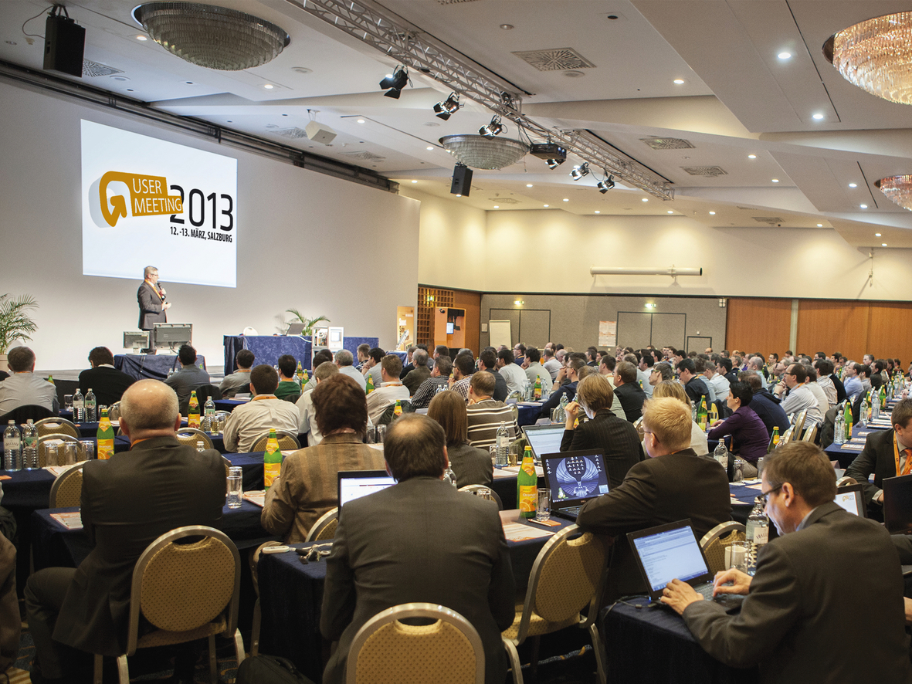
Пользовательская конференция – это площадка для обсуждения новейших разработок B&R с их проектировщиками.

О компании B&R
Компания B&R специализируется на инновационных решениях в сфере промышленной автоматизации, а также имеет представительства по всему миру со штаб-квартирой в Австрии. Продукция B&R сочетает в себе уникальные инженерные разработки и передовые технологии, и по праву завоевала международное признание и любовь клиентов. В портфолио B&R всегда найдется комплексное решение практически для любой задачи современной промышленности: автоматизация отдельных машин или целых заводов, продвинутое управление движением, визуализация, встроенные технологии безопасности и многое другое. Технологии промышленной полевой шины POWERLINK и openSAFETY, так же, как и мощная среда разработки Automation Studio являются основой постоянного совершенствования техники автоматизации и успеха компании на рынке. Дух инноваций позволяет компании B&R быть на острие прогресса, превосходя самые смелые ожидания своих клиентов.
Более подробную информацию Вы сможете найти на www.br-automation.com.

